

Universidad Mariano Gálvez de Guatemala

Facultad de Ingeniería Matemática y Ciencias Físicas

Campus Villa Nueva, Guatemala

Ingeniería en Sistemas de información y Ciencias de la computación

Ingeniero: Carlos Alejandro Arias

Curso: Física 1

Código de Curso: 012

Código de Carrera: 5090

# Laboratorio 3

Byron Ignacio Salazar Orellana

Sección: A

No. Carné: 23-5096

Fecha: 11/02/2024

# Introducción

En el mundo de la programación, el lenguaje C sigue siendo esencial debido a su combinación de potencia y eficiencia. Este tipo de programa proporciona una estructura organizada para interactuar con el usuario y seleccionar diferentes funcionalidades. A través de este trabajo, se analiza cómo diseñar y estructurar el código para una experiencia de usuario fluida, así como estrategias para manejar errores y optimizar el rendimiento. En el presente proyecto se puso a prueba lo antes mencionado, realizando un programa en lenguaje C, el cual consta de un menú de opciones para acceder a distintas aplicaciones.

Para entender el programa, debemos saber que es posible programar un menú de opciones con diferentes y acceder a cada una de ellas como si fueran varios programas en uno solo.

Es por eso que tras la investigación e implementación del “switch case” para el mejor manejo de esta aplicación, el acceso a los diferentes programas es más fácil de controlar.

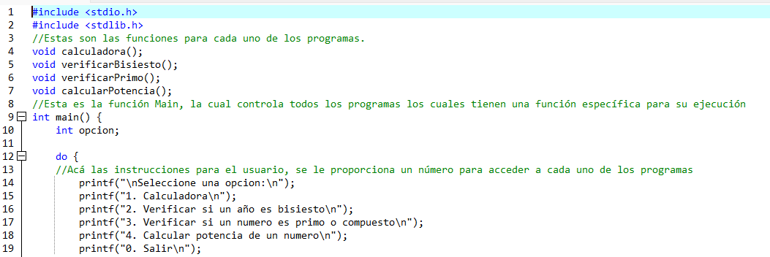

Como podemos notar, primero declaramos cada uno de las funciones, que en este caso son los programas separados para luego acceder a ellos por medio del menú. La función principal tiene una variable entera que es opción, esto es porque vamos a asignarle un número a cada aplicación.

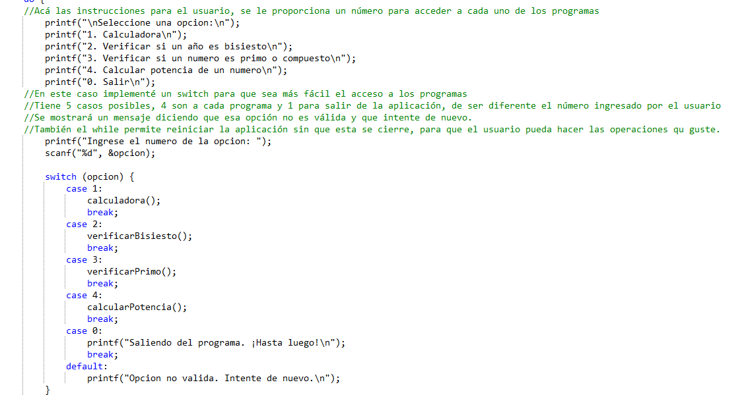

Luego tenemos el texto de printf, el cual le indica al usuario qué número debe ingresar para cada uno de los programas luego se asigna el dato ingresado a la variable opción, la cual se utilizará en el switch case. Podemos observar que cada uno de los casos del switch case corresponde al número asignado al programa, de está forma podremos acceder a las funciones anteriormente mencionadas. De ser un caracter diferente el que se ingresa, saldrá un mensaje de que esa opción no es válida y que deberá ingresarse un caracter nuevo.

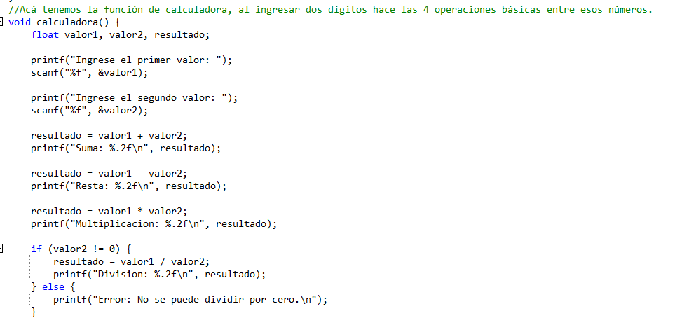

Comenzando con los programas, tenemos la calculadora, la cual contiene operaciones básicas como el laboratorio No. 1 nuevamente tomamos en cuenta que no podemos dividir entre 0 y al ingresar los valores se dan los resultados de todas las operaciones.

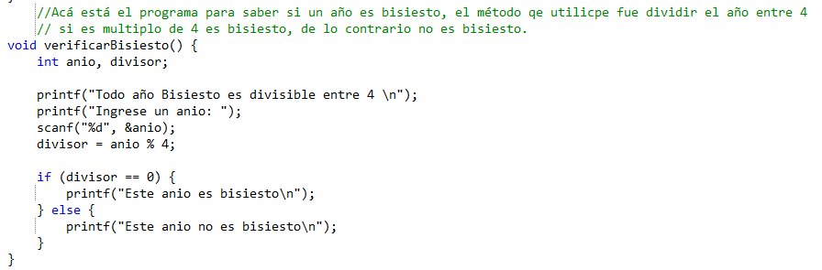

Luego tenemos la función del año bisiesto, para ello tomamos en cuenta si el año es divisible entre 4, ya que todos los años bisiestos cuentan con esta característica.

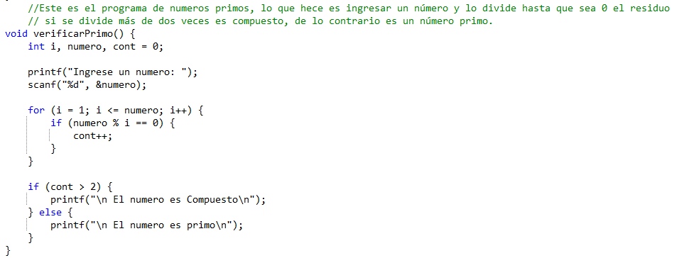

El programa para saber si un número es primo, toma en cuenta los residuos de la división del número ingresado entre 2, si es 1 el número no es primo, si es 0 efectivamente el número es primo.

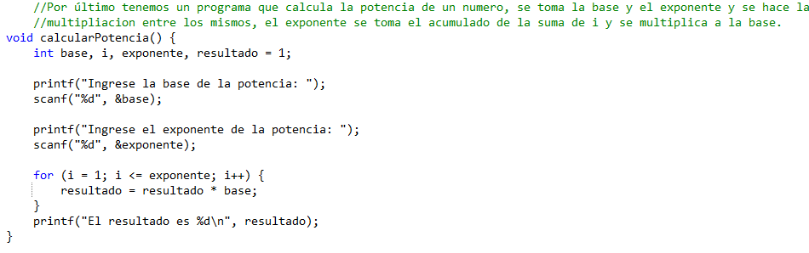

Luego está la función de potenciar un número, para ello ingresamos la base y el exponente, para que el algoritmo lo opere según lo ingresado y dé el resultado de la multiplicación de la base por la cantidad de veces que indique el exponente.

# Conclusión

En conclusión, el desarrollo de un programa con un menú de opciones en lenguaje C proporciona una sólida comprensión de los principios fundamentales de la programación, incluyendo el control de flujo y la gestión de datos. A través de este ejercicio, se adquieren habilidades prácticas para diseñar y estructurar código de manera eficiente, así como estrategias para mejorar la experiencia del usuario y optimizar el rendimiento del programa. Nos damos cuenta que es posible tener varios programas agrupados en una sola aplicación. Esta experiencia reafirma la importancia continua del lenguaje C en el panorama actual de la programación, destacando su capacidad para ofrecer soluciones robustas y eficientes a una variedad de problemas computacionales.